**PHV Lübeck**

**Einladungzum Agility-Turnier**

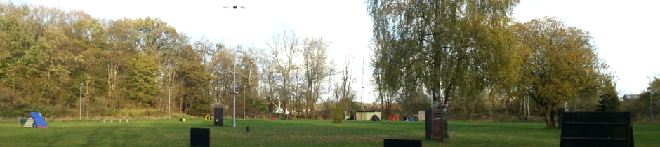



Am **23.7.2022** findet unser diesjähriges Agi-Turnier statt!

(Vorbehaltlich Termin-Schutz)

Richter: wird bekannt gegeben

Klassen: A0, A1, A2, A3, Jumping 3, Jumping Open, Spiel

Beginn: 9:00 Uhr (Meldestelle ab 8:00 Uhr)

Meldebeginn: 15.5.2022

Meldeschluss: 3.7.2022

Meldestelle: Dirk Sommerfeld / Tanja Chichotzki

[agility-sommer-turnier@phv-luebeck.de](mailto:agility-sommer-turnier@phv-luebeck.de)

Meldungen:  **nur über** [**www.hundesportkalender.de**](http://www.hundesportkalender.de) **(O.M.A.)**

Startgebühr: 15,-€

Ort: Ernst-Deecke-Weg 78a

23568 Lübeck

Mit der Meldung erklären sich die Starter bereit als Helfer eingeteilt zu werden.

Jeder Starter erklärt sich damit einverstanden, dass Fotos zur Dokumentation der Veranstaltung auf der Homepage und der Facebookseite des PHV Lübeck veröffentlich werden.

Das Turnier wird zu dem am Zeitpunkt gültigen Coronaregeln durchgeführt.

Für das leibliche Wohl wird gesorgt.

**Hinweis: Bitte Leistungsurkunde, bei Erststartern den Nachweis der BH, Versicherungsnachweis, Mitgliedsausweis, Impfpass, Datenschutzerkärung nicht vergessen!**

 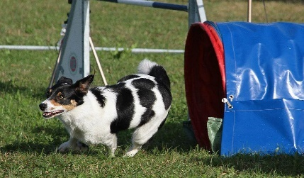

Wir freuen uns Euch zu begrüßen

PHV-Lübeck